Приложение 2

**Требования к оформлению публикаций**

Статья на русском или английском языках предоставляется в электронном виде как файл «Microsoft Word». Объем статьи не более 4 страниц, включая список литературы.

Формат листа А4, шрифт «Times New Roman», межстрочный интервал − множитель 1,2, поля: левое, верхнее, правое, нижнее − 25 мм, перенос слов − автоматический.

Индекс УДК помещают перед заглавием отдельной строкой. Шрифт обычный, размер шрифта 12, выравнивание по левому краю.

Заглавие статьи печатается строчными буквами через интервал после УДК. Шрифт полужирный, размер шрифта 14, выравнивание по центру. В конце заглавия статьи точку не ставят.

Фамилия, инициалы автора (авторов) размещаются через интервал после заглавия статьи. Шрифт обычный полужирный, размер шрифта 14, выравнивание по центру.

Сведения об авторах (город, организация, кафедра, e-mail) размещаются под фамилией и инициалами автора (авторов). Шрифт курсивный, размер шрифта 12, выравнивание по центру.

В случае, когда авторы принадлежат к одной организации, названия города и организации приводят один раз, сведения о месте работы связывают с именами с помощью надстрочных цифровых обозначений.

Пример:

**Васильева Ж. В.1, Иванова А. А.2**

*г. Мурманск, Мурманский арктический университет,*

*1кафедра техносферной безопасности,* [*vasilevazhv@mstu.edu.ru*](mailto:vasilevazhv@mstu.edu.ru)*;*

*2кафедра химии, ivanjva@rsbt.ru*

В случае, когда автор принадлежит к нескольким организациям, указываются все наименования организаций, к которым он принадлежит. Сведения о местах работы автора связываются с ФИО с помощью надстрочных цифровых обозначений.

Пример:

**Васильева Ж. В.1, Иванова А. А.2,3**

*1г. Мурманск, Мурманский арктический университет, кафедра техносферной безопасности,* *vasilevazhv@mstu.edu.ru*;

*2г. Москва, Российский биотехнологический университет, кафедра химии, ivanjva@rsbt.ru;* ***3****г. Мурманск, Мурманский арктический университет, кафедра химии, ivanjva@rsbt.ru*

В наименовании организации не рекомендуется указывать приставки, определяющие статус организации, например: федеральное государственное бюджетное научное учреждение (Federal State Budgetary Institution of Science) или аббревиатуру этой части названия (FGBNU, FGBOU VPO).

Аннотация на русском языке размещается через интервал после сведений об авторе(ах), объем 4-5 строк. Размер шрифта 12, выравнивание по ширине.

Ключевые слова на русском языке размещаются через интервал после аннотации. Размер шрифта 12, выравнивание по ширине. После ключевых слов точку не ставят.

Метаданные статьи на английском языке размещаются через два интервала после ключевых слов на русском языке. Оформление аналогично оформлению метаданных на русском языке.

Текст статьи размещается через интервал после ключевых слов на английском языке. Размер шрифта 14, абзацный отступ 1,2, выравнивание по ширине. Кавычки в тексте должны быть единообразны.

Рисунки, таблицы, математические формулы и уравнения оформляются в соответствии с ГОСТ 7.32-2017 «Отчет по научно-исследовательской работе: структура и правила оформления». На все иллюстрации (исключая ранее не опубликованные), выполненные в авторском исполнении, должны быть даны ссылки или согласие автора.

Сведения о грантах, проектах, научно-исследовательских работах, в рамках или по результатам которых опубликована статья, размещаются через интервал после текста статьи. Шрифт курсивный, размер шрифта 12, выравнивание по ширине.

Список источников размещается через интервал после сведений о финансировании. Размер шрифта 14, без абзацного отступа, выравнивание по ширине. Библиографические записи оформляются в соответствии с требованиями ГОСТ Р 7.0.5-2008 «Библиографическая ссылка. Общие требования и правила составления» (затекстовая библиографическая ссылка) и располагаются в порядке их упоминания в статье. Порядковый номер библиографической записи указывается в тексте статьи в квадратных скобках (например, [1] или [1, с. 277]).

В списке источников указываются только научные источники (книги, монографии, диссертации, авторефераты диссертаций, статьи, тезисы докладов), а также архивные источники. Названия статей и журналов указываются полностью. Обязательно указание идентификаторов DOI, EDN при их наличии у цитируемого источника. В список литературы также могут включаться публикации из сети Интернет, если они соответствуют критериям научных источников. Не рекомендуется без необходимости включать в список статьи и книги научно-популярного характера, учебные издания (если последние не являются предметом анализа в статье). Законы, иные правовые акты, судебные решения, нормативно-техническая документация, справочная литература, публикации в газетах в списке литературы не приводятся! Данные источники указываются в сносках.

Подстрочные библиографические ссылки (сноски) постраничные, автоматические, с цифровой нумерацией, размер шрифта 12.

Нумерация страниц должна отсутствовать. Файл называется по фамилии автора.

Автор отвечает за грамотность всего текста публикации, правильность перевода на английский язык, уникальность текста, корректность заимствований и цитирований. К публикации принимаются материалы, строго соответствующие требованиям оформления. Вместе с публикацией автор должен предоставить экспертное заключение о возможности открытого опубликования, полученное по месту работы. В случае невозможности получения заключения по месту работы вопрос решается в индивидуальном порядке с оргкомитетом Конференции. Каждая публикация проверяется в системе «Антиплагиат. Вуз». Оригинальность публикации с учётом самоцитирования и ссылок на нормативные правовые акты должна составлять не менее 70%. В случае несоответствия публикации требованию к оригинальности она направляется автору на доработку (но не более 3 раз). Программный и организационный комитеты оставляют за собой право отбора материалов и их частичного редактирования с учётом тематики Конференции.

*Образец оформления публикации*

УДК 663.18

**Поиск оптимального режима ультразвуковой обработки клеток микроорганизмов активного ила для получения биофлокулянтов**

**Васильева Ж. В.1, Иванова А. А.2**

*1г. Мурманск, Мурманский арктический университет, кафедра техносферной безопасности,* [*vasilevazhv@mstu.edu.ru*](mailto:vasilevazhv@mstu.edu.ru)*;*

*2г. Москва, Российский биотехнологический университет, кафедра химии, ivanjva@rsbt.ru*

**Аннотация.** Исследовано влияние параметров ультразвуковой обработки микроорганизмов активного ила на степень выделения биофлокулянтов и эффективность очистки сточных вод. Проанализирована эффективность очистки сточных вод активным илом, обработанным акустической кавитацией различной жесткостью режима. Определен оптимальный режим ультразвуковой обработки.

**Ключевые слова:** биофлокулянты, внеклеточные полимерные вещества, избыточный активный ил, реагентная обработка сточных вод

**Search for the optimal mode of ultrasonic treatment of activated sludge microorganism cells to produce bioflocculants**

**Vasilieva Zh. V.1, Ivanova A. A.2**

*1Murmansk, Murmansk Arctic University, Department of Technosphere Safety, vasilevazhv@mstu.edu.ru;*

*2Moscow, Russian Biotechnological University, Department of Chemistry, ivanjva@rsbt.ru*

**Abstract.** The influence of parameters of ultrasonic treatment of activated sludge microorganisms on bioflocculant extraction and efficiency of wastewater treatment was investigated. The efficiency of wastewater treatment by activated sludge, treated by acoustic cavitation with different regime rigidity is analyzed. The optimal mode of ultrasonic treatment has been determined.

**Key words:** bioflocculants, extracellular polymeric substances, excess activated sludge, сhemical addition wastewater treatment

Поиск новых реагентов для осуществления физико-химической очистки сточных вод является одной из актуальных задач в сфере безопасности водных ресурсов [1; 2].

При обработке активного ила ультразвуком от пьезоэлектрического излучателя в зонах локального понижения давления образуются разрывы в виде полостей, которые заполняются насыщенным паром данной жидкости, возникают короткоживущие, так называемые, кавитационные пузырьки (рисунок 1).

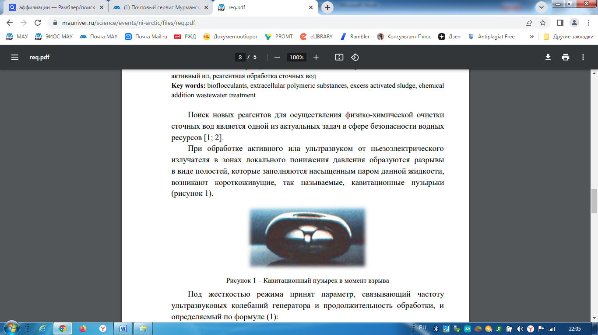

Рисунок 1 – Кавитационный пузырек в момент взрыва [1]

Под жесткостью режима принят параметр, связывающий частоту ультразвуковых колебаний генератора и продолжительность обработки, и определяемый по формуле (1):

|  |  |
| --- | --- |
| Ө = τ × *f*, | (1) |

где Ө – жесткость обработки, кГц · ч;

τ – продолжительность обработки, ч;

*f* – частота ультразвуковых колебаний генератора, кГц.

Так в нашем случае жесткость режима обработки соответствовала следующим значениям частоты ультразвуковых колебаний и продолжительности (таблица 1):

Таблица 1 – Параметры жесткости обработки

|  |  |  |
| --- | --- | --- |
| **Жесткость обработки** | **Продолжительность обработки, мин** | |
| **при 22,0 кГц** | **при 28,0 кГц** |
| 1,1 – 2,0 кГц · ч | 3,0 – 6,5 | 2,5 – 4,5 |

……………………………………………

*Работа выполнена при финансовой поддержке РНФ, проект № 00-00-00000.*

*Работа выполнена в рамках Государственного задания…..№……..*

**Список источников**

1. Воюцкий, С. С. Курс коллоидной химии. 2-е изд., перераб. и доп. М. : Химия, 1975. 512 с.

2. Шефтель, В. О., Дышиневич Н. Е., Сова Р. Е. Токсикология полимерных материалов. Киев : Здоровье, 1988. 216 с.

3. Salehizadeh, H., Vossoughi M., Alemzadeh I. Some investigations on bioflocculant producing bacteria // Biochemical Engineering Journal. 2000. Vol. 5, Iss. 1. P. 39–44. DOI: https://doi.org/10.1016/S1369-703X(99)00066-2.

4. Xia, S. [et al.]. Production and characterization of a bioflocculant by Proteus mirabilis TJ-1 // Bioresource Technology. 2008. Vol. 99, Iss. 14. P. 6520–6527. DOI: https://doi.org/10.1016/j.biortech.2007.11.031.

5. https://doi.org/10.1016/j.jenvman.2014.05.010.

6. Пронина, Е. В. [и др.]. Применение низкочастотного ультразвука для повышения ферментативной активности промышленных илов в условиях протока // Химическая промышленность. 2006. Т. 83, № 8. С. 287–289.

7. Соклаков, В. В. Оптимизация режимов стерилизации рыбных консервов по показателям пищевой ценности : дис. … канд. техн. наук : 05.18.04. Калининград, 2002. 188 с.

8. Швидкая, З. П. Влияние жесткости тепловой обработки на структурные свойства мышечной ткани рыб с повышенным содержанием влаги // Исследования по технологии новых объектов промысла: [сб. статей]. Владивосток, 1980. С. 45–48.